
PRESSEMITTEILUNG
KKT chillers siegt im Red Dot Award 2014: Die Compact-Line für hohe Designqualität ausgezeichnet.
KKT chillers überzeugte das 40-köpfige Expertengremium des Red Dot Award: Product Design 2014 mit der hohen Designqualität seiner Compact-Line. Im aktuellen Wettbewerb diskutierten und bewerteten die internationalen Fachleute 4.815 Einreichungen aus 53 Nationen. Doch nur Designs, die mit Qualität und Innovationskraft begeistern, werden von der Jury prämiert. Die innovative Chiller-Line von KKT chillers war siegreich und erhielt als verdienten Lohn das begehrte Red Dot-Qualitätssiegel.
Am 7. Juli 2014 wird in Essen der krönende Abschluss des international renommierten Produktwettbewerbs gefeiert: Die Verleihung des anerkannten Red Dot im Rahmen der traditionellen Red Dot Gala und anschließenden Designers’ Night. An diesem Abend kommen rund 1.200 Gäste aus aller Welt nach Essen, um die Preisverleihung zu erleben. Zudem wird während der Party im Red Dot Design Museum die Siegerausstellung eröffnet, die die ausgezeichnete cBoxX vier Wochen lang einem breiten Publikum vorstellt, bevor es in die ständige Ausstellung des Hauses aufgenommen wird.
Die Compact-Line - Effizient. Kompakt. Innovativ.
Die Compact-Line ist im Hinblick auf Effizienz, Kompaktheit und Innovationsgrad eine neue Generation der Chiller-Technologie. Verpackt im modernen Industriedesign mit fließenden und klaren Linien, sieht man dem Powerpaket seine Effizienz direkt an und lässt erahnen, welche Innovationsvielfalt in der jüngsten und coolen Chiller-Line steckt. Innovative und höchsteffiziente Komponenten sind angeordnet auf einer geringstmöglichen Standfläche. Dadurch integriert sich die Compact-Line geradezu nahtlos in fast jede Baulücke im Maschinen- bzw. Gerätepark. Das Zusammenspiel dieser Komponenten ermöglicht nicht nur maximale Leistung auf minimalem Raum, sondern reduziert merklich anfallende Betriebskosten. Zudem überzeugt das Bedienfeld mit seiner benutzerfreundlichen Oberfläche jeden Anwender und macht Fernwartung und Updates via Web und App sowie USB möglich. Auch die Kommunikationsschnittstellen zwischen Anwendung und Chiller lassen nahezu keine Wünsche offen.
Prof. Dr. Peter Zec, Initiator und CEO von Red Dot, über den Entscheidungsprozess im Red Dot Award: „Mit großer Ernsthaftigkeit und hohem Anspruch haben sich die 40 Fachleute qualitativ mit den Einreichungen auseinandergesetzt. Aufgrund ihrer Herkunft wurden auch die kulturellen Besonderheiten der aus 53 Ländern stammenden Designs bewertet. Nur die besten Produkte werden von der Jury prämiert. Dies zeigt sich insbesondere in der Auszeichnungsquote des Red Dot Awards, die im Vergleich zu anderen internationalen Designwettbewerben weitaus geringer ist. Entsprechend stolz dürfen die Sieger auf ihre Leistungen sein – sie sind mit ihren Einreichungen aus der Masse hervorgetreten und konnten vor den kritischen Augen der Experten bestehen. Dieser Erfolg wird auf der Red Dot Gala spürbar sein, wenn die Preisträger die Anerkennung der internationalen Designszene erhalten.“
Die siegreichen Produkte im Red Dot Design Museum Essen
Mit rund 2.000 Exponaten auf über 4.000 Quadratmetern präsentiert das Red Dot Design Museum die weltgrößte Ausstellung zeitgenössischen Designs. Die siegreichen Entwürfe des Red Dot Award: Product Design 2014 werden vom 8. Juli bis 3. August 2014 in einer beeindruckenden Sonderausstellung gezeigt. In „Design on Stage“ erleben Besucher die aktuellen Bestleistungen aus nächster Nähe, denn Anfassen und Ausprobieren ist in der Hands-on-Ausstellung ausdrücklich erlaubt. So können sich Designbegeisterte über die Trends im internationalen Produktdesign informieren und sich von der guten Qualität der cBoxX von KKT chillers selbst überzeugen.
Der Red Dot Design Award
Mit dem Red Dot Design Award kreierte das Design Zentrum Nordrhein Westfalen einen weltweit renommierten Produktwettbewerb. Seine Auszeichnung, der Red Dot, hat sich international als eines der begehrtesten Qualitätssiegel für hervorragendes Design etabliert.
Um die Vielfalt im Bereich Design fachgerecht bewerten zu können, unterteilt sich der Red Dot Design Award in die drei Disziplinen und 19 Kategorien. In der Disziplin Red Dot Award: Product Design, Kategorie Industrie und Handwerk wurde die cBoxX nach höchsten Maßstäben bewertet. Das Jurierungsverfahren folgte einem Kanon strenger Beurteilungskriterien, der ständig den neuen Erkenntnissen über formale, technische, fertigungsspezifische, gesellschaftliche, ökonomische und ökologische Anforderungen angepasst wird. Diese Kriterien, wie u.a. Innovationsgrad, Funktionalität, Langlebigkeit und formale Qualität bilden einen Orientierungsrahmen, der von den einzelnen Juroren individuell ausgefüllt wird.

Kasendorf, im März 2014  Herausgeber:  ait-deutschland GmbH  Industriestraße 3  95359 Kasendorf  T +49 9228 9977 0  F +49 9228 9977 149  E info@kkt-chillers.com  W www.kkt-chillers.com | Pressekontakt:  Nadine Stich  Marketing and Communication Industriestraße 3  95359 Kasendorf  T +49 9228 9977 0  F +49 9228 9977 149  E nadine.stich@kkt-chillers.com

Zur Marke:
Seit 2012 bringt KKT chillers seine Erfahrungen und Kernkompetenzen in den Standort Kasendorf ein und entwickelt innerhalb der ait-deutschland GmbH mit den Marken Alpha-InnoTec und Novelan gemeinschaftliche Projekte zur energieeffizienten Ressourcennutzung. 490 Mitarbeiter erzielten im Jahr 2012 einen Gesamtumsatz von 145 Mio. EUR davon KKT chillers 17 Mio. EUR.

Pressefotos:
Bild 1: Logo KKT chillers

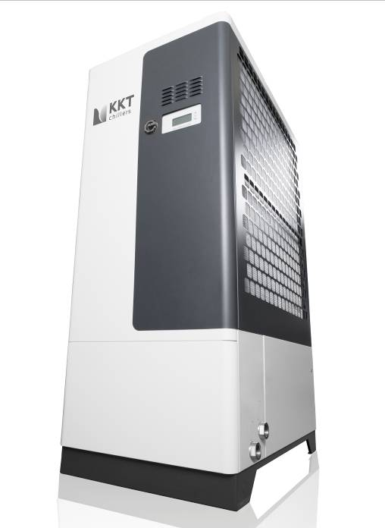
Bild 2: cBoxX 60 aus der Compact-Line (Baugröße 1)



Bild 3: QR Code compact-line.de
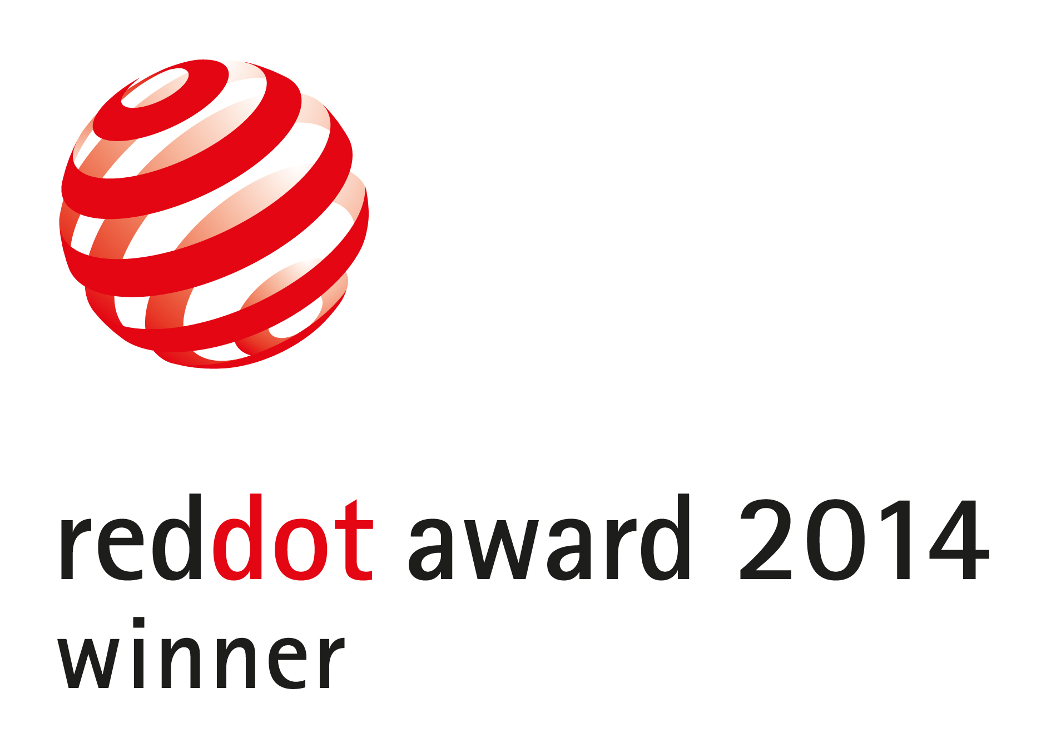
Bild 4: Logo Red Dot

Korrekturabzug erbeten an: nadine.stich@kkt-chillers.com

